Лабораторная работа 2

Поляков Арсений Андреевич, НФИбд-01-19

Содержание

Цель работы 1

Выполнение лабораторной работы 1

Выводы 5

Список литературы 5

РОССИЙСКИЙ УНИВЕРСИТЕТ ДРУЖБЫ НАРОДОВ

Факультет физико-математических и естественных наук

Кафедра прикладной информатики и теории вероятностей

ОТЧЕТ ПО ЛАБОРАТОРНОЙ РАБОТЕ №2

дисциплина: Информационная безопасность

Преподователь: Кулябов Дмитрий Сергеевич

Студент: Поляков Арсений Андреевич

Группа: НФИбд-01-19

МОСКВА

2022 г.

# Цель работы

Получение практических навыков работы в консоли с атрибутами файлов, закрепление теоретических основ дискреционного разграничения доступа в современных системах с открытым кодом на базе ОС Linux.

# Выполнение лабораторной работы

1. На виртуальной машине создал нового пользователя guest и задал для него пароль (Рис [@fig:1])

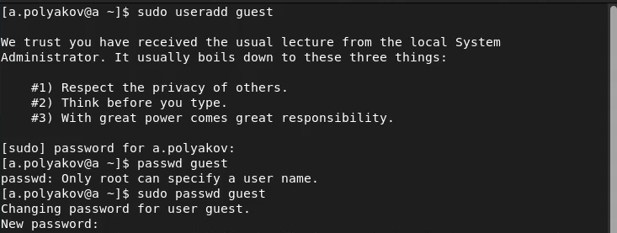

create user

1. Вошёл в систему от имени guest
2. Командой pwd определил каталог, в котором нахожусь. Данный каталог является домашним для пользователя guest, что совпадает с приглашением в командной строке (Рис [@fig:2]).

pwd

pwd

1. Вывел имя пользователя (Рис [@fig:3])

whoami

whoami

1. Вывел на экран информацию о пользователе. Guest имеет идентификатор 1001(guest), группа пользователя 1001(guest), состоит в группе 1001(guest). Команда groups выдаёт группу guest (Рис [@fig:4]).



uid, gid, groups

1. Просмотрел файл passwd, в котором увидел, что данные из пункта 5, совпадают с данными в файле, то есть uid = 1001, gid = 1001 (Рис [@fig:5]).

passwd file

passwd file

1. На данный момент в системе находится 2 домашних директории (Рис [@fig:6]). Для каждого пользователя по одной, а именно a.polyakov и guest. У обоих есть права только для пользователя.

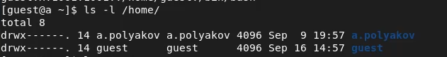

ls -l

1. Расширенные атрибуты я смог увидеть только у каталога guest, потому что в данный момент я залогинен под ним. Как можно заметить, ни один из расширенных атрибутов не стоит (Рис [@fig:7]).

lsattr

lsattr

1. В домашней директории создал каталог dir1 и убрал все права. После этого попытался создать файл, и файл не создался, так как прав на каталог у меня нет (Рис [@fig:8]).

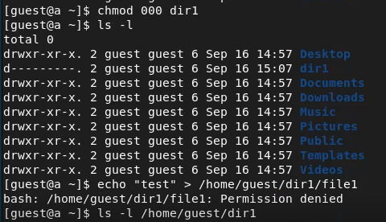

echo file, permission denied

1. Экспериментальным путём заполнил таблицу с правами и возможностями (Рис [@fig:9] и [@fig:10]).

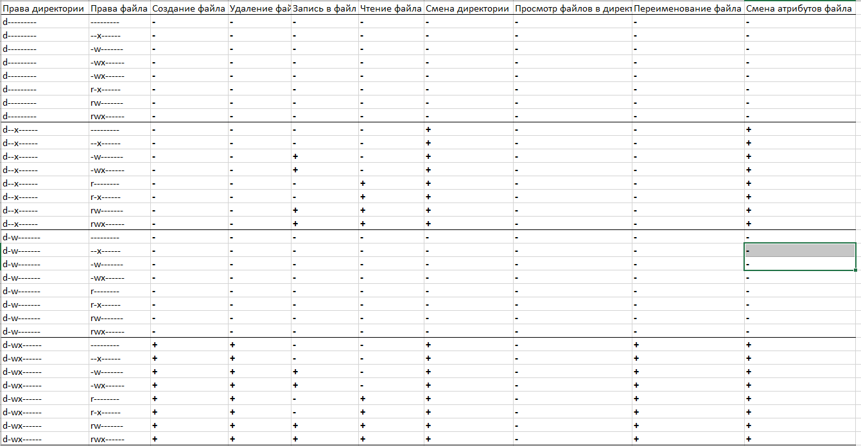

excel1

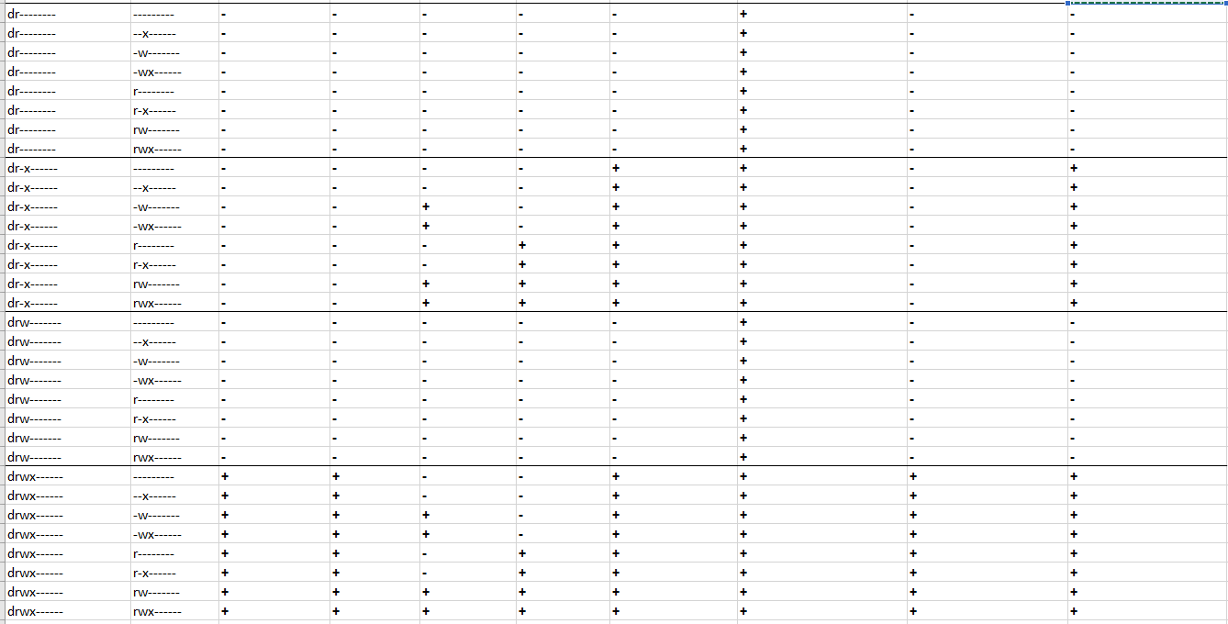

excel2

1. В отдельной таблице указал минимальные права для определённых действий (Рис [@fig:11]).

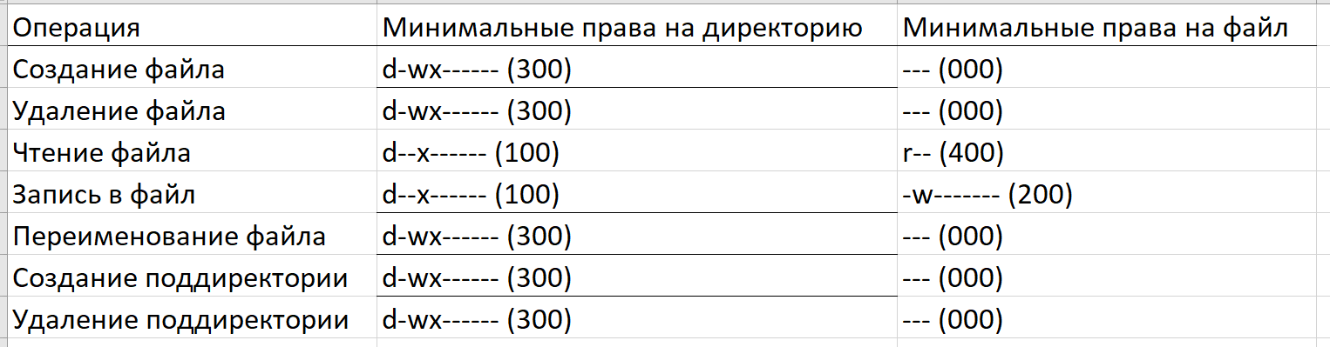

min requirments

# Выводы

Выполнив данную лабораторную работу, я создал нового пользователя, определил необходимую информацию, а также определил права, необходимые для действий с файлами и каталогами.

# Список литературы

1. Кулябов, Д.С. - Лабораторная работа № 2. Дискреционное разграничение прав в Linux. Основные атрибуты https://esystem.rudn.ru/pluginfile.php/1651883/mod_resource/content/6/002-lab_discret_attr.pdf